**LIC. IRVING RAFAEL LOERA TALAMANTES, SECRETARIO DE DESARROLLO HUMANO Y BIEN COMÚN, CON FUNDAMENTO EN LO DISPUESTO POR LOS ARTÍCULOS 24 FRACCIÓN IV Y 27 FRACCIONES I, III, XVIII y XIX DE LA LEY ORGÁNICA DEL PODER EJECUTIVO DEL ESTADO DE CHIHUAHUA; 31 DE LA LEY DE DESARROLLO SOCIAL Y HUMANO PARA EL ESTADO DE CHIHUAHUA; Y 11, FRACCIÓN VI DEL REGLAMENTO INTERIOR DE LA SECRETARÍA DE DESARROLLO HUMANO Y BIEN COMÚN, Y**

**CONSIDERANDO**

Con fecha 22 de febrero de 2025, fueron publicadas mediante Acuerdo Nº 004/2025 en la edición número 16 del Periódico Oficial del Estado, las Reglas de Operación del “Programa 1S025A1 Desarrollo Humano”.

Ahora bien, como parte de las Reglas de Operación, en el apartado de Anexos, se agregó el descrito como Anexo 6, denominado “Cédula de Microdiagnóstico”, documento que, por su complejidad, en la práctica ralentiza el llenado de información, por lo que, para efectos de practicidad y agilidad en el mencionado proceso, se ha considerado simplificarlo, es así que mediante el presente instrumento se reforma el contenido del mismo, para dar certeza a las personas solicitantes.

Con base en lo anteriormente expuesto tengo a bien emitir el siguiente:

**ACUERDO**

**ÚNICO. -** **SE REFORMA:** El Anexo 6 Cédula de Microdiagnóstico, del apartado de ANEXOS,de las Reglas de Operación del Programa Presupuestario 1S025A1 Desarrollo Humano, publicadas en fecha 22 de febrero de 2025, mediante Acuerdo Nº 004/2025 en la edición número 16 del Periódico Oficial del Estado, para quedar de la siguiente forma:

**ANEXOS.**

Anexo 1. a 5. …

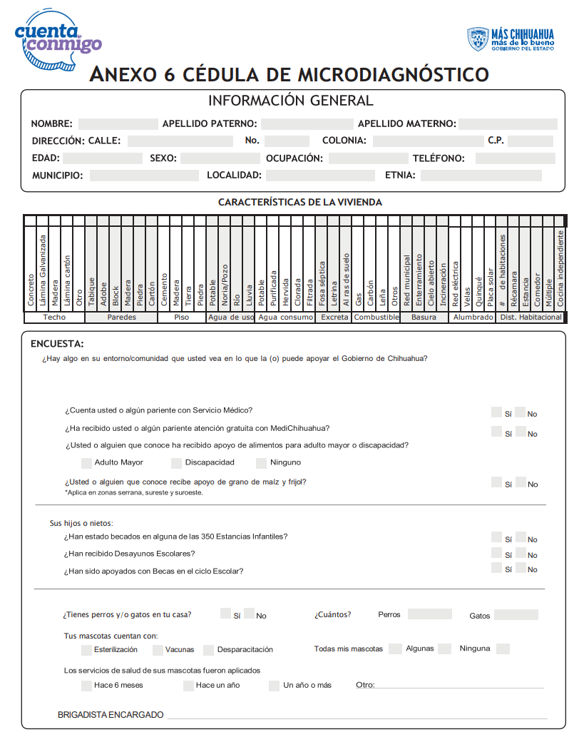

Anexo 7. a 9. …

**TRANSITORIO**

**ÚNICO.** El presente Acuerdo entrará en vigor el día de su publicación en el Periódico Oficial del Estado.

Dado en la Ciudad de Chihuahua, Chih., a los veintinueve días del mes de mayo del año dos mil veinticinco.

**LIC. IRVING RAFAEL LOERA TALAMANTES**

**SECRETARIO DE DESARROLLO HUMANO Y BIEN COMÚN.**